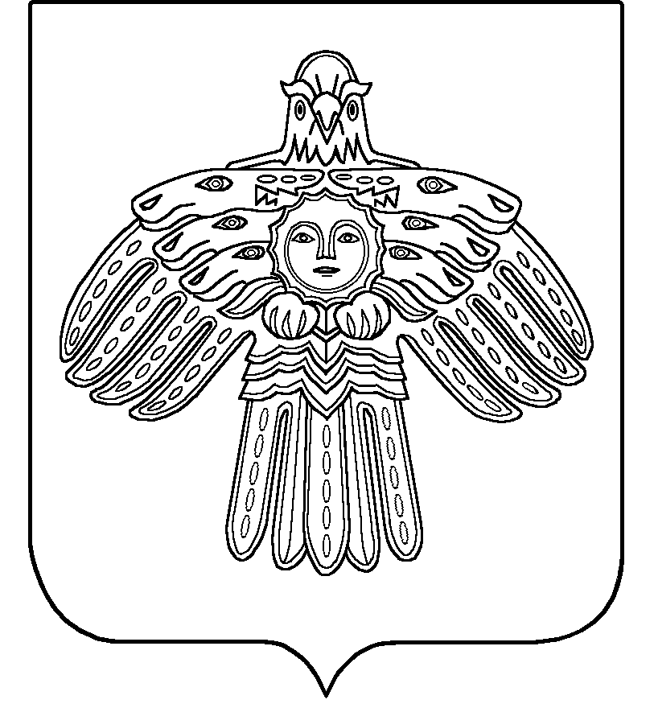

КОМИ РЕСПУБЛИКАСА
ЮСТИЦИЯ МИНИСТЕРСТВО

МИНИСТЕРСТВО ЮСТИЦИИ
РЕСПУБЛИКИ КОМИ
(МИНЮСТ РЕСПУБЛИКИ КОМИ)

ул. Интернациональная, д. 152,
г. Сыктывкар, Республика Коми, 167000
тел. (8-8212) 301-600, факс 304-895
Email: just@minjust.rkomi.ru
http://minjust.rkomi.ru
Министру национальной политики Республики Коми

Г.И. Габушевой
 |  | №
На № |  | от

Уважаемая Галина Ивановна!

В целях приведения Закона Республики Коми «О мировых судьях в Республике Коми» в соответствие с Федеральным законом «О статусе судей в Российской Федерации», Министерством юстиции Республики Коми (далее – Министерство) разрабатывается проект закона Республики Коми «О внесении изменений в некоторые законы Республики Коми по вопросам организационного обеспечения деятельности Конституционного Суда Республики Коми и мировых судей в Республике Коми» (далее – проект Закона).
Вносимые изменения предусматривают, в том числе возложение на субъекты Российской Федерации обязанности по выдаче удостоверений судьям Конституционного Суда Республики Коми, пребывающим в отставке и мировым судьям, пребывающим в отставке.
В рамках разработки проекта образца удостоверения судьи Конституционного Суда Республики Коми, пребывающего в отставке и мирового судьи, пребывающего в отставке, просим представить в возможно короткий срок в адрес Министерства официальный перевод на коми язык слов:
1. «Удостоверение N ______
________________________________ (Фамилия)
____________________________________ (Имя)
____________________________________ (Отчество)
избран ____________ от «____» ___________ 20___ года
Конституционного Суда Республики Коми
Председатель Государственного Совета
Республики Коми_____________
«____» ___________ 20___ года (Дата избрания)»;
2. «Удостоверение N ______
________________________________ (Фамилия)
____________________________________(Имя)
____________________________________(Отчество)
является судьей Конституционного суда Республики Коми,
пребывающим в отставке
Председатель Государственного Совета
Республики Коми______________________
«____» ___________ 20___ года (Дата выдачи)»;
3. «Удостоверение N ______
________________________________ (Фамилия)
____________________________________ (Имя)
____________________________________ (Отчество)
Постановлением Государственного Совета Республики Коми
N ___от __________ 20__ года
назначен мировым судьей в Республике Коми
Председатель Государственного Совета
Республики Коми ______________
Удостоверение действительно по «____» ___________ 20___ года»;
4. «Удостоверение N ______
________________________________ (Фамилия)
____________________________________ (Имя)
____________________________________ (Отчество)
является мировым судьей в Республике Коми,
пребывающим в отставке
Председатель Государственного Совета
Республики Коми_____________
Дата выдачи удостоверения «____» ___________ 20___ года»;
Ранее направленные запросы № 02-33/2765, № 01-25/2780 от 7 октября 2019 года просим считать утратившими силу.

Заместитель министра | Е.В. Береговая

Козаченко Александр Владимирович
8(8212) 301-600 (доб.216)

